七夕製作をしましょう

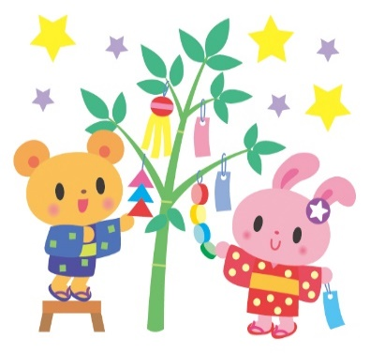
認定こども園 正雀愛育園
（０６）６３８２－２６００

ひろばに来られた方と、七夕の織姫や彦星の
お顔を描いたり、貼り付けたりして、簡単な七
夕の製作をしますので、遊びに来てください。

日にち…７月７日(木)
時間…A・B・C・Dの時間帯
場所…3階子育て支援室（育児相談室）

※コロナウイルス感染によって、中止変更することがありますので、
ご了承ください。

お申し込みは、６月23日(木)10:０0～17：00から電話にて
受付をします。
先着3組です。 ０６―６３８２－２６００

＜ひろば（支援室開放）＞
密になることを避けて、事前予約で時間帯に3組までで、利用をして
頂きますので、よろしくお願いします。
下記の時間帯で、お申し込み下さい。
A 9：00～10：10
B 10：20～11：30
C 12：20～13：20
D 13：30～14：30

初めて来られる方は、登録書の記入をして頂きますので、印鑑を
お持ち下さい。

